Sistema Inteligente de Votação e Decisão em Grupo

Requisitos funcionais:

1. O sistema deve permitir votação de usuários abrangendo diferentes opiniões;
2. O sistema deve contar votos, tirar médias e auxiliar decisões coletivas;
3. Os resultados das votações devem ser visualizados em percentuais e gráficos;
4. Deve suportar diferentes tipos de votações;
5. Os votos devem ser contados automaticamente;
6. Devem ser gerados indicadores de consenso de grupo, relatórios de decisões e histórico de decisões. Caso os valores de uma alternativa superem de outras, a concordância existe. Caso empate, será necessário maior discussão do grupo;
7. Votações devem ter prazo de término;
8. Usuários podem criar votações;
9. Haverá um sistema simples de login superusuário comparando Strings preestabelecida, para visualização e encerramento de resultados;
10. Haverá identificação de usuário através de matrícula para inviabilizar votos duplicados.

Requisitos não funcionais:

1. O sistema deve permitir múltiplas votações ao mesmo tempo;
2. O sistema deve permitir encerramento de votação antes do prazo conforme superusuário;
3. A visualização de votações deve ser feita da mais atual para a mais antiga, conforme prazo de encerramento;
4. O usuário só pode votar em uma alternativa.

Regras de negócio:

1. Os resultados só podem ser acessados por um superusuário, evitando resultados enviesados;
2. Votações encerradas não serão deletadas do banco de dados, mas alterado o status para “ENCERRADA”. Isso preserva histórico para possíveis necessidades futuras.

Arquitetura do sistema:

Backend: Python puro;
Frontend: Streamlit ou Plotly;
Gráficos e análise de dados: Pandas;
Banco de dados: MySQL.
Bibliotecas: SQLAlchemy para gerenciamento de conexão.

Funcionamento do Software

1. Visão geral

O software está dividido, inicialmente, em sete (7) classes, sendo: Operacoes() e OperacoesAdmin() as classes que servem para realizar as operações do sistema. Para as lógicas de contagem e média de votos, LogicaMotor() abriga os cálculos. MenuUsuario() e MenuSuperUsuario() abrigam a interface de contato com o usuário. Votacoes(), Opcoes() e Votos() guardam os dados necessários para o sistema funcionar.
Seu fluxo é simples e parte dos menus para as operações. e então para as lógicas de cálculo que buscam os dados.

1.1 Diagrama de classes:

O diagrama de classes possui estrutura simples e foi pensado para comportar um sistema em Python puro com integração de banco de dados MySQL.
Ele pode ser alterado conforme o desenvolvimento do sistema.

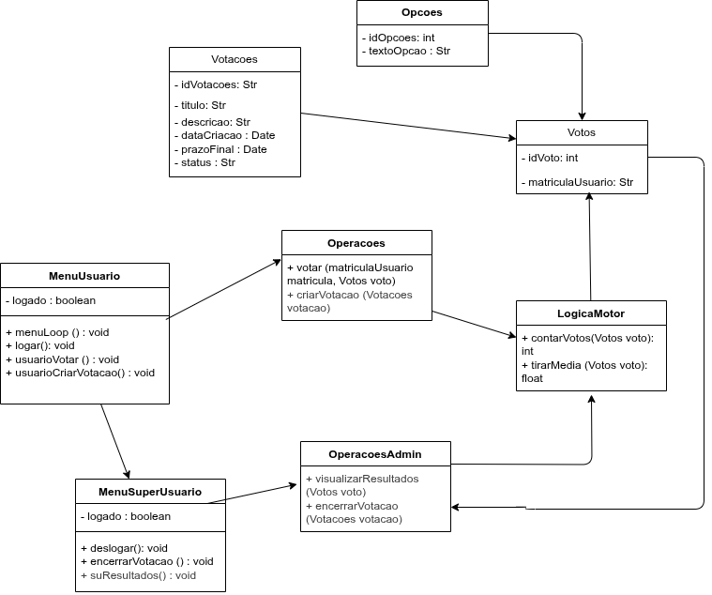Figura 1: Diagrama de classes do sistema.
1.2 Diagrama de casos de uso

O diagrama de casos de uso descreve as operações básicas do sistema de forma superficial e dá um um panorama geral de seu funcionamento.
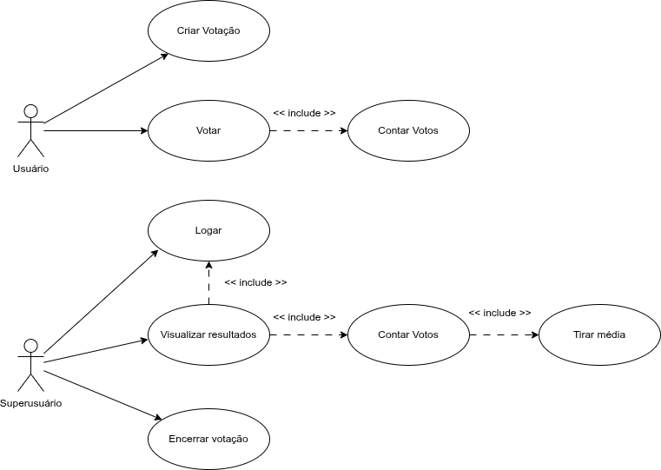Figura 2: Diagrama de casos de uso do sistema.
2. Banco de dados

O banco de dados é simples e consiste em três tabela que comportam os votos. sua contagem, suas alternativas e o id de quem votou.
Seu funcionamento consiste em:

1. 1 voto possui 1 opção e N votações;
2. 1 opção possui N votos e pertence a 1 votação;
3. 1 votação possui N opções e N votos.

A seguir, temos a tabela lógica do banco que serve de persistência para todo o projeto:

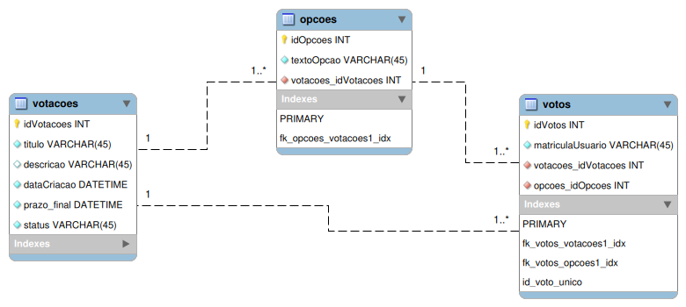Figura 3: Tabela lógica do banco de dados.
2.1 Tabela física

Para gerar a tabela física, basta copiar o código SQL presente no repositório do projeto e colar em um ambiente MySQL como o MySQL Workbench.
OBS: Note que em versões Linux o MySQL Workbench pode dar erro 1064, de sintaxe. Basta apagar as palavras ‘VISIBLE’ do código.

